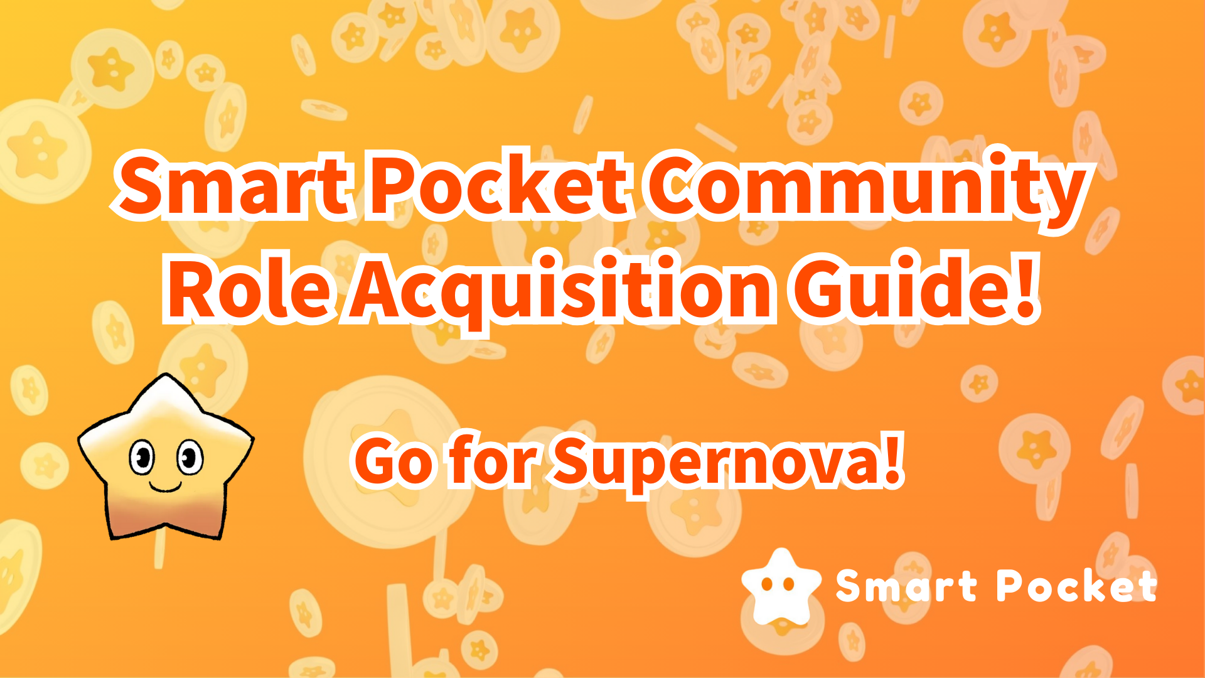
聰明的口袋社區角色（卷）獲取指南！讓我們瞄準超新星！！
大家好，在上一篇文章中，我們介紹了Smart Pocket Discord社區的“問答”和“隆隆聲”活動。你讀了嗎？
在社區活動活動中，獲勝者不僅贏得獎品，而且還可以獲得證明。
接下來，我將介紹哪些類型的社區活動，可以獲得哪些條件以及隨後的收益。
在開始
智能口袋社區成立於2023年9月。
在Smapoke啟動時，我在Premint中註冊並在Airdrop方法中贏得了積分。此後，該更新通過參加該活動而獲得了積分，從而使操作更易於操作。
在2024年初，已經添加了新的活動和職能以使社區更加活躍。但是在2024年5月，宣布了一項新的擲骰規範，並實現了以前條件的成員能夠再次獲得專用卷。
什麼是卷？
Discord具有多種“滾動”功能，可在特定頻道上提供訪問和特殊功能。
Smart Pocket社區具有一種機制，可讓您通過積極參與活動來獲取特殊卷。
通過利用Discord的角色功能，您可以促進積極的活動，同時為社區成員提供激勵措施。
卷介紹
貢獻成員
引入可以通過為不和諧社區活動做出貢獻而獲得的角色。
①①twinklestar🌟
證明它已經在Smart Pocket的Discord社區聊天室積極地達到了10級
（在實現10級目標的目標時獲得1000分和Twinklestar🌟）
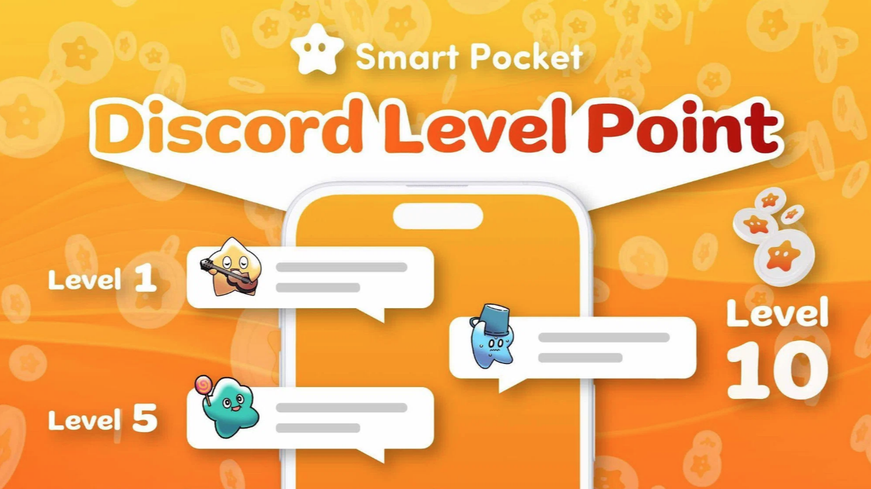
有些是需要社區互動的積極進取和耐心的角色，並且可以相對容易獲得。一旦消息達到一定數量，級別將自動上升，您將收到通知，您可以在級別檢查中進行檢查渠道。
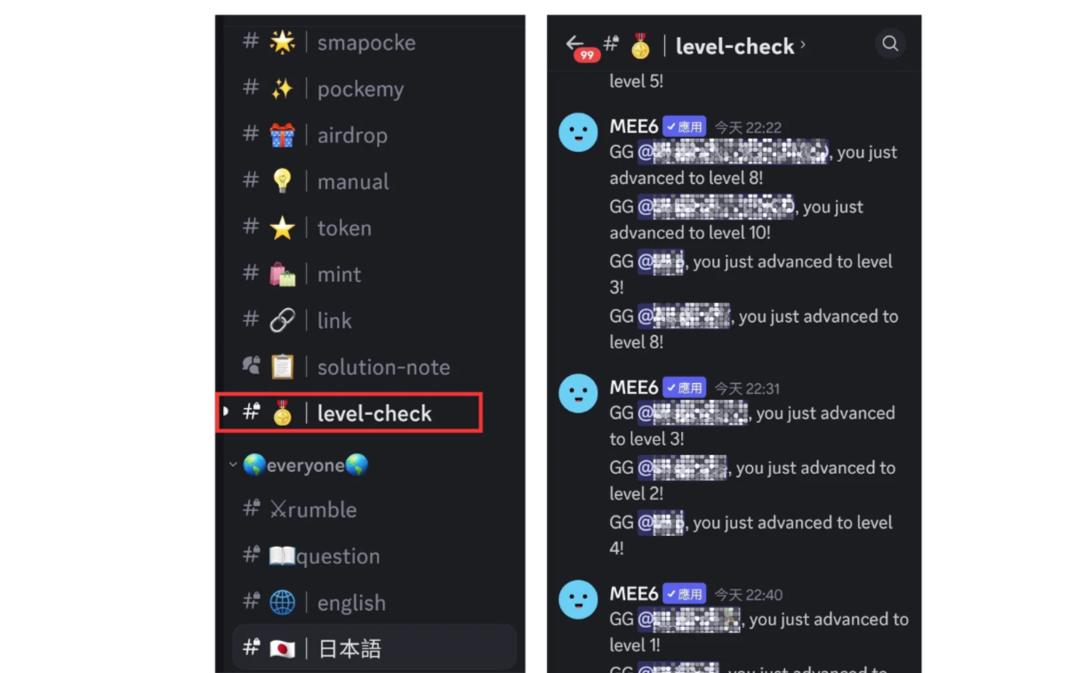
因此，這是在社區中交換消息的一種方法，不僅是用每種語言聊天，而且在隆隆的活動中聊天並激發它們。
* 1：實現目標後，將錢包在-Level -10頻道上提交。1000點將被發送。
* 2：請遵守社區規範並做出適度的言論。禁止說：“禁止，均衡，廣告，欺詐，毫無意義的信息，違反規則和社區氣氛”。
②intelligencestar🌟
證明您將正確參加問答活動，並被選為贏家
（獲勝者贏得了10USDT獎和情報明星🌟）
⇨📖📖🗓🗓🗓🗓🗓🗓🗓🗓
日期：每個星期五
00時間：23：00（JST）
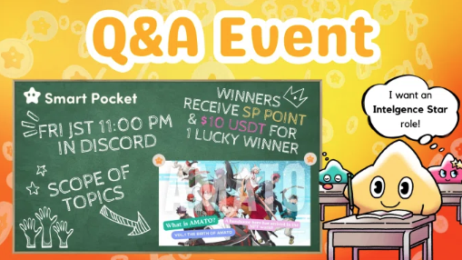
這需要一個可以隨著時間的時間進行調查的水平，並且可以在活動期間回答。缺陷取決於問題的內容，對項目的理解，學習程度等。
因此，掌握角色的困難也取決於每個人的情況和活動​​的狀況。如果您認真地參與，通常可以輕鬆地獲得它，但是隨著時間的流逝，這些卷可能會受到限制。
通常，有關問題範圍的文章將在活動前一天發表。如果您正確回答並被選為獲勝者，則將獲得獎品和獎品。
有關問答活動的詳細信息，請參見以下內容。
https://note.com/japandaosolution/n/nf78c58c19093
③Battlestar🌟
證明您將被授予Rumble的獲勝者
（獲勝者贏得了500分或獎品，例如10 USDT和BattleStar🌟）
⇨⚔🗓🗓🗓🗓🗓🗓🗓🗓🗓
日期：每個星期六，星期日
00時間：23：00（JST）
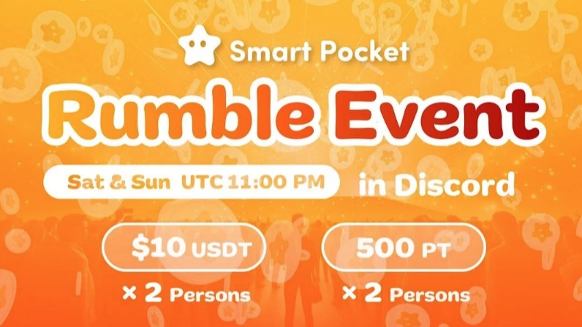
該活動期間的比賽是由系統自動執行的，成為贏家的機會就像彩票一樣幸運，因此，獲得三個活動和非常罕見的捲的難度是最高的。如果您有機會，參加很多次並感到興奮。
有關隆隆聲的細節，請參見以下內容。
https://note.com/japandaosolution/n/nc2d3ae603c8b
④supernova🌟
如果您的所有角色都低於三個皇冠成就，那麼Supernova🌟將被授予榮譽角色。
眨眼星
情報星
戰星🌟
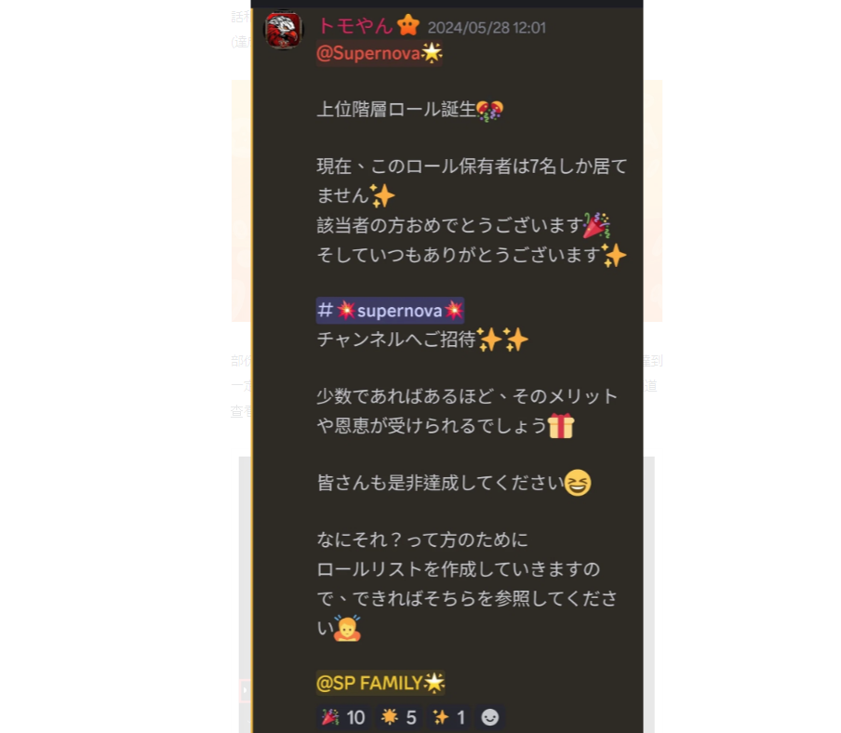
在早期，這是一個非常罕見的捲，只有七個人。
通常，越困難，稀有，成員越少，您可以享受的利潤和利益就越多。
*大約有3,000人贏得了這一榜首，而社區數量超過21,000（截至2024年6月）。
總會員
接下來，我將介紹一般成員可以收購的角色。
werify
認證完成後，社區功能將打開
✅和
早期參與者的證明。收購OG頻道於2023年11月15日關閉，因此隨後的社區成員無法獲得OG。
✅SP家庭
證明你愛這個社區
server助推器
服務器改進。請通過每個月的服務器的提升（可能需要付費訂閱），從而鎖定所選服務器新近改進的組益處。
管理成員
介紹社區管理團隊的角色。
Aadmin
聰明的口袋創始人
✅代理
Smart Pocket No.2創始人助理
support
日本核心成員的助手
✅支持者
支持者領袖
✅-HED協助支持者
領導助理
✅語言支持者
海外核心會員管理助理
creater
聰明的口袋創建者
✅EVENT計劃者
活動計劃和操作
✅Sustolutioner
數據庫管理，手動博客創建，應用程序合作等。
您可以在智能口袋不和諧中檢查＃✅室中的捲。
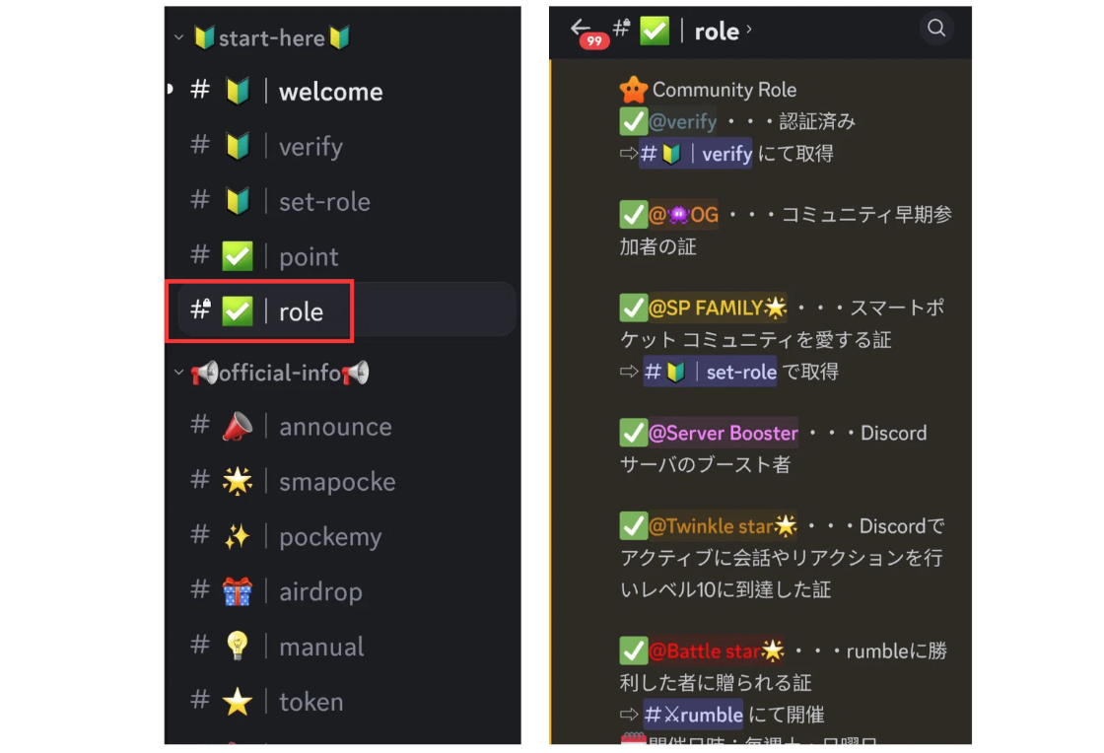
概括
引入智能口袋不和諧社區的捲。
除了一般成員和運營團隊外，積極參與社區的成員還有機會扮演敬業的角色。
隨著時間的流逝，將來可能會添加新的活動和NFT卷。
繼續參加項目活動並獲得這些卷將增加未來的利益。
如果您對Smart Pocket感興趣，請跟隨並滑雪“ SMAPKE雜誌”。
官方X帳戶：https：//twitter.com/smapocket
官方不和諧：https：//discord.com/invite/smartpocket

